北京七年级(上)数学 填空最后一题合集 · 2023-2024学年
共 58 份试卷 · 章节见 Word 导航窗格（视图→导航窗格）
【目录】右键→更新域，或按 F9 生成页码定位

月考

东城区汇文中学
16. 阅读下面文字：对于
可以如下计算：原式
，
上面这种方法叫拆项法．
仿照上面的方法，计算：______．

丰台区第十二中学
20. 已知，，且，则的值为________．

师范大学附属实验中学
16. 对于正整数n，定义，其中表示n的首位数字与末位数字的平方和，例如：，.
规定：，（k为正整数），
例如：
按此定义，______，______.

师达中学（第一次月考）
18. 有理数a，b，c都不为零，且，则_________．

朝阳区北京市陈经纶中学分校
16. 1公顷生长茂盛的树林每天大约可以吸收二氧化碳1吨，每人每小时呼出的二氧化碳约38克，如果要吸收掉1万人1天呼出的二氧化碳，那么大约需要__________公顷生长茂盛的树林结果精确到公顷

朝阳区陈经纶中学
16. 已知点是线段上一点（点与点、不重合），在三条线段、、中，如果其中一条线段的长度是另一条线段长度的2倍，那么称点为线段的“巧点”，如果线段，点为线段的“巧点”，那么线段的长度是__________．

海淀区师达中学（第一次月考）
18. 有理数a，b，c都不为零，且，则_________．

海淀区清华大学附属中学
14. 有理数a，b在数轴上的位置如图所示，且，则_____．
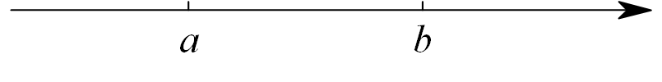

海淀区首都师范大学附属中学第一分校
16. 在初一年级即将进行的冬之韵活动中，各种活动精彩纷呈，同学们积极参与.其中小升、小楠、小霞、小焱四位同学参加了①朗诵、②舞蹈、③表演、④演奏这四个项目，每人只能参加一个项目且四人参加的项目互不相同，已知小升参加了舞蹈、表演中的一个，小楠参加了朗诵、舞蹈中的一个，小霞参加了朗诵、表演中的一个，参加舞蹈的是小升或小焱中的其中一个，请你依次写出小升、小楠、小霞、小焱分别参加的项目名称所对应的数字编号为_______

海淀区首都师范大学附属中学第一分校
20. 四个互不相等的实数a，b，c，m在数轴上的对应点分别为A，B，C，M，其中，，c为整数，．
（1）若，则A，B，C中与M距离最小的点为______；
（2）若在A，B，C中，点C与点M距离最小，则符合条件的点C有______个．

海淀外国语实验学校
16. 一个小正方体的六个面分别标有数字，，，，，．将它按如图所示的方式顺时针滚动，每滚动算一次，则滚动第次时，小正方体朝下一面标有的数字是______．
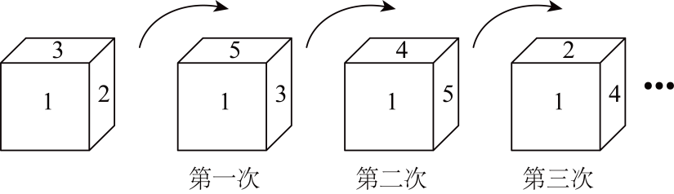

第十二中学（第一次月考）
20. 已知|x|=3，|y|=2，且x＜y，则x+y=____．

期中

东直门中学
20. 将15个编号为1~15的小球全部放入甲、乙、丙三个盘子内，每个盘子里的小球不少于4个，甲盘中小球编号的平均值为3．
（1）写出一种甲盘中小球的编号是_________；
（2）若乙、丙盘中小球编号的平均值分别为8，13，则乙盘中小球的个数可以是_________．

中国人民大学附属中学朝阳学校
16. 如图，若一个表格的行数代表关于x的整式的次数，列数代表关于x的整式的项数（规定单项式的项数为1），那么每个关于x的整式均会对应表格中的某个小方格．若关于x的整式A是三次二项式，则A对应表格中标★的小方格．已知B也是关于x的整式，下列说法正确的有______．（写出所有正确的序号）
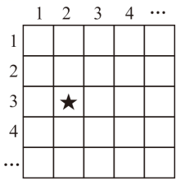
①若B对应的小方格行数是4，则对应的小方格行数一定是4；
②若对应小方格列数是5，则B对应的小方格列数一定是3；
③若B对应小方格列数是3，且对应的小方格列数是5，则B对应的小方格行数不可能是3．

丰台区丰台二中教育集团
17. 若，则的值为_____．
18 阅读材料，并回答问题：
钟表中蕴含着有趣的数学运算，不用负数也可以作减法，例如：现在是10点钟，4小时以后是几点钟？虽然，但在表盘中看到的是2点钟．如果用符号“”表示钟表上的加法，则．若问2点钟之前4小时是几点钟，就得到钟表上的减法概念，用符号“”表示钟表上的减法．（注：我们用0点钟代替12点钟）．
（1）______；
（2）在有理数运算中，相加得零的两个数互为相反数，如果在钟表运算中沿用这个概念，则7的相反数是______

丰台区北京市第十二中学
20. “端午节”是中国的传统佳节，为了传承中华民族传统文化．某学校组织“端午”知识测试．测试的试题由6道判断题组成，被测试人员只要画“√”或画“×”表示出对各题的正误判断即可，每小题判断正确得1分，判断错误得0分．现有甲，乙，丙，丁四位同学对6道试题的判断与得分的结果如下：
 | 第1题 | 第2题 | 第3题 | 第4题 | 第5题 | 第6题 | 得分
甲 | √ | × | × | √ | × | × | 4分
乙 | × | √ | × | × | √ | × | 4分
丙 | × | √ | √ | √ | × | √ | 4分
丁 | × | × | × | √ | × | × | ？
根据以上结果，可以推断丁的得分是______分．

人大附中北京经济技术开发区学校
16. 观察，已知如图阴影部分是由一大个长方形剪掉一小长方形后的得到的图形，请回答下列问题：
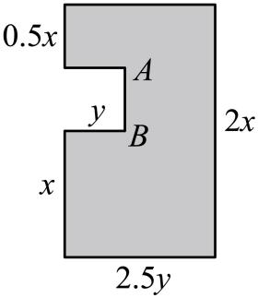
（1）边的长度为 _____；
（2）阴影部分周长是 _____．

北京师范大学附属实验中学
20. 数轴上，点M和P的距离记为，点A和P的距离记为．给出如下定义：若不小于，且不大于，则称点A是点P关于点M的捕获点．已知：如图，点O为原点，点N表示的数是2，点B表示的数是4，点C表示的数是5．例如：若点A表示3，则，，不小于，不大于．故点A是点O关于点N的捕获点．
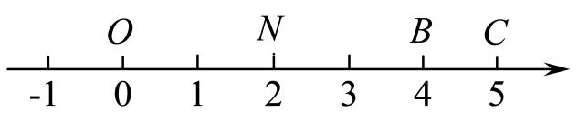
（1）若点A是点O关于点N的捕获点，则点A所表示数的最大值为：______．
（2）若点A表示的数为a，点A既是点O关于点N的捕获点，还是点C关于点B的捕获点，写出a的取值范围：______．

大兴区
16. 顾客请一位工艺师把A，B两件玉石原料各制成一件工艺品，工艺师带一位徒弟完成这项任务．每件原料先由徒弟完成粗加工，再由工艺师进行精加工完成制作，两件工艺品都完成后交付顾客，两件原料每道工序所需时间（单位：天）如下：
 | 粗加工 | 精加工
原料A | 9 | 15
原料B | 6 | 8
那么最短交货期______天．

工业大学附属中学
16. 高速公路某收费站出城方向有编号为A，B，C，D，E的五个小客车收费出口，假定各收费出口10分钟通过小客车的数量分别都是不变的．同时开放其中的某两个收费出口，这两个出口10分钟一共通过的小客车数量记录如下：
收费出口编号 | A，B | B，C | C，D | D，E | E，A
通过小客车数（辆） | 130 | 160 | 150 | 180 | 120
（1）每10分钟通过的小客车数量比较：A收费出口______C收费出口．（填“多于”、“少于”或“等于”）；
（2）在A，B，C，D，E五个收费出口中，每10分钟通过小客车数量最多的收费出口编号是______．

房山区
18. 长阳音乐节在10月2日和6日成功举办，为打造房山形象，特招募了一批志愿者参与服务工作，帮助维持现场秩序．某志愿服务站点有A，，，四名志愿者，某一天每人可参与服务时间段如下表所示：
志愿者 | 服务时段1 | 服务时段2
A
已知每名志愿者一天至少要参加一个时间段的服务，任意时刻志愿服务站点同时最多需要2名志愿者服务，则该志愿服务站点这一天所有参与服务的志愿者的累计服务时间最短为________小时，最长为________小时（假设志愿者只要参与服务，就一定把相应时间段的任务全部完成）．

文汇中学
20. 一个33人的旅游团到一家酒店住宿，酒店的客房只剩下4间一人间和若干间三人间，住宿价格是一人间每晚100元，三人间每晚130元（说明：男士只能与男士同住，女士只能与女士同住，三人间客房可以不住满，但每间每晚仍需支付130元）．
（1）若该旅游团一晚的住宿房费为1530元，则他们租住了_______间一人间；
（2）若该旅游团租住了3间一人间，且共有19名男士，则租住一晚的住宿房费最少为______元．

昌平区融合学区（第三组）
16. 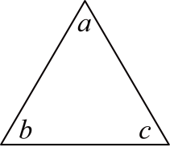 规定图形表示运算，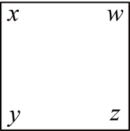 图形表示运算．则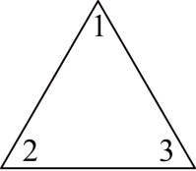 +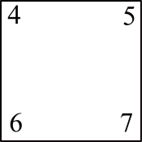 =___________．

朝阳区北京中学
15. 写出的一个同类项：______．
观察下列图形及图形所对应的算式，根据你发现的规律计算：
①的结果为______．
②（n是正整数）的结果为______．
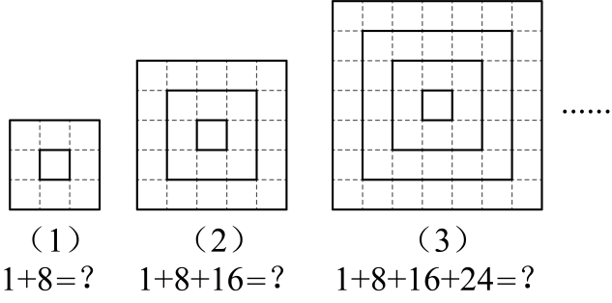

朝阳区陈经纶中学
16. 将1，3，5，…，199，这100个自然数任意分成50组，每组两个数，将其中一个数记为x，另一个数记为y，代入代数式中计算，求出其结果，50组都代入后可得50个值，则这50个值和的最小值是_________________ ．

朝阳外国语学校
20. 小韩和同学们在一家快餐店吃饭，下表为快餐店的菜单：
种类 | 配餐 | 价格（元） | 优惠活动
A餐 | 1份盖饭 | 20 | 消费满150元，减24元  消费满300元，减48元  …
B餐 | 1份盖饭+1杯饮料 | 28 | 消费满150元，减24元  消费满300元，减48元  …
C餐 | 1份盖饭+1杯饮料+1份小菜 | 32 | 消费满150元，减24元  消费满300元，减48元  …
小韩记录大家的点餐种类，并根据菜单一次点好，已知他们所点的餐共有11份盖饭，x杯饮料和5份小菜，
（1）他们共点了______份B餐．
（2）若他们至少需要6杯饮料，要使所花费的钱数最少，则应该点_______份B餐．

汇文中学教育集团
20. 某校七年级举办的趣味“体育节”共设计了五个比赛项目，每个项目都以班级为单位参赛，且每个班级都需要参加全部项目．规定：每项比赛中，只有排在前三名的班级记成绩（没有并列班级），第一名的班级记a分，第二名的班级记b分，第三名的班级记c分（，a，b，c均为正整数）；各班比赛的总成绩为本班每项比赛的记分之和，该年级共有四个班，若这四个班在本次“体育节”的总成绩分别为21，6，9，4，则______，a的值为______．

海淀区
16. 对于有理数，，我们规定运算“”；．
（1）计算：____；
（2）对于任意有理数，，，若成立，则称运算“”满足结合律．请判断运算“”是否满足结合律：____（填“满足”或“不满足”）．

清华大学附属中学朝阳学校
20. 图纸上一个零件的标注为，表示这个零件直径的标准尺寸是30mm，实际合格产品的直径最小可以是29.98mm，最大可以是_____mm，现有另一零件的标注为Φ■其零件直径的标准尺寸有些模糊，已知该零件的七个合格产品，直径尺寸分别为73.1mm．72.7mm，72.8mm，73.2mm，72.9mm，73.3mm，72.6mm，则该零件的标准尺寸可能是_____mm（写出一个满足条件的尺寸，结果保留一位小数）．

第一七一中学
18. 是为1的有理数，我们把称为的差倒数．例如：2的差倒数是，的差倒数 ，已知，是的差倒数，是的差倒数，是的差的倒数，，则_____________，依此类推_________.

第一六一中学分校
16. 在茫茫宇宙中，存在着一种神秘的天体，任何物质经过它的附近都会被它吸引进去，再也不能出来，这就是黑洞。在数学中也有这种神秘的黑洞现象，被称为“西西弗斯串”。“西西弗斯串”是指任意设定一个数字串，数出其中所含偶数数字的个数、奇数数字的个数、数字的总个数，将它们按照“偶—奇—总”的顺序排列成新的数字串，再将断的数字串按照上述规则重复进行下去，最终总能得到一个不再变化的数字串。例如，11位的数字串46818957892，其中偶数数字有6个，奇数数字有5个，数字总个数是11个，按上述规则操作得到新的数字串6511；将所得4位数字串6511再次按规则进行操作可得到新的数字串______；若一直按规则重复进行操作，最终得到的数字串是______．

第三十五中学
18. 如图，在8个格子中依次放着分别写有字母a～h的小球．

甲、乙两人轮流从中取走小球，规则如下：
①每人首次取球时，只能取走2个或3个球；后续每次可取走1个，2个或3个球；
②取走2个或3个球时，必须从相邻的格子中取走；
③最后一个将球取完的人获胜．
（1）若甲首次取走写有b，c，d3个球，接着乙首次也取走3个球，则______（填“甲”或“乙”）一定获胜；
（2）若甲首次取走写有a，b的2个球，乙想要一定获胜，则乙首次取球的方案是______．

第二十七中学
16. 如图，若开始输入的的值为正整数，最后输出的结果为114，则满足条件的的值为__________．
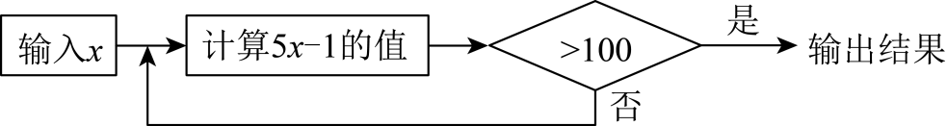

第八中学
18. 若，则______．

第十三中学分校
16. 如图①，点，，是数轴上从左到右排列的三个点，分别对应的数为，，．某同学将刻度尺如图②放置，便刻度尺上的数字对齐数轴上的点，发现点对齐刻度尺处，点对齐刻度尺处．
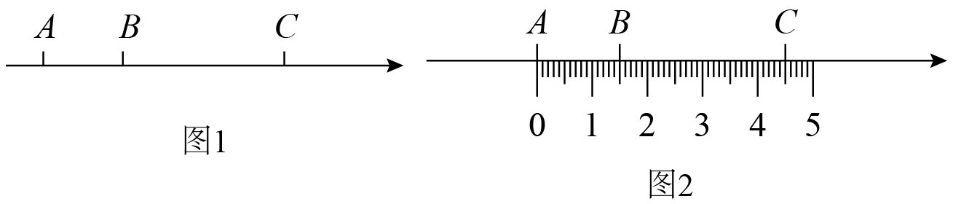
（1）在图①数轴上，______个单位长；
（2）求数轴上点所对应的数为______．

第十二中学
20. “端午节”是中国的传统佳节，为了传承中华民族传统文化．某学校组织“端午”知识测试．测试的试题由6道判断题组成，被测试人员只要画“√”或画“×”表示出对各题的正误判断即可，每小题判断正确得1分，判断错误得0分．现有甲，乙，丙，丁四位同学对6道试题的判断与得分的结果如下：
 | 第1题 | 第2题 | 第3题 | 第4题 | 第5题 | 第6题 | 得分
甲 | √ | × | × | √ | × | × | 4分
乙 | × | √ | × | × | √ | × | 4分
丙 | × | √ | √ | √ | × | √ | 4分
丁 | × | × | × | √ | × | × | ？
根据以上结果，可以推断丁的得分是______分．

第十八中教育集团
18. 古希腊著名的毕达哥拉斯学派把1，3，6，10，…这样的数称为“三角数”；把1，4，9，16，…这样的数称为“正方形数”．观察下图可以发现，任何一个大于1的“正方形数”都可以写成两个相邻的“三角形数”之和．
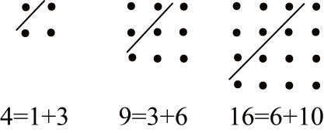
（1）“正方形数”可以写成两个相邻的“三角形数”________与________之和；
（2）“正方形数”（n为大于1的整数）可以写成两个相邻的“三角形数”________与________之和．

第十四中学
18. 将一列有理数，2，，4，，6，……，如图所示有序排列．根据图中的排列规律可知“峰1”中峰顶的位置（C的位置）是有理数4，那么，“峰6”中C的位置是有理数________，应排在A、B、C、D、E中________的位置．
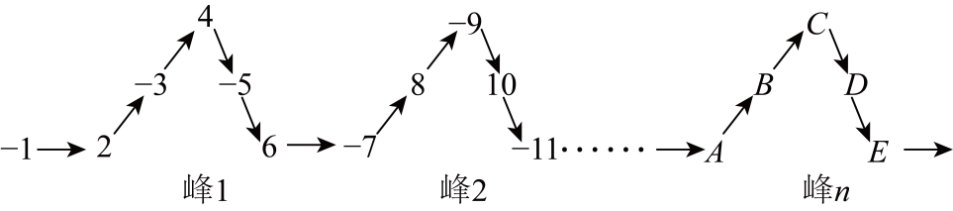

第四十三中学
18. 对连续的偶数2，4，6，8，…排成如图的形式．将图中的十字框上下左右移动，使框住的五个数之和等于2020，则这五个数中位置在最中间的数是________．
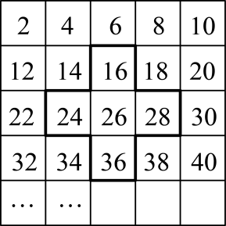

西城区北京师范大学第二附属中学西城实验学校
16. 观察图形，探索规律．
图1是三条长度都为a的线段构成的小三角形；图2是4个边长都为a的小角形拼成的大三角形：图3是9个边长都为a的小三角形拼成的大三角形；图4是16个边长都为a的小三角形拼成的大三角形、要使拼成的大三角形的边长为，则需要__________个边长为a的小三角形来拼；按此规律排列，图n中共有长度为a的线段_________条．
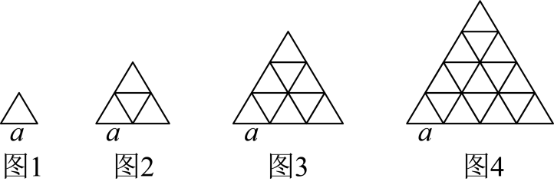

西城区第四十三中
18. 对连续的偶数2，4，6，8……排成如右图的形式.将图中的十字框上下左右移动，使框住的五个数之和等于，则这五个数中位置在最中间的数是______．
2 | 4 | 6 | 8 | 10
12 | 14 | 16 | 18 | 20
22 | 24 | 26 | 28 | 30
32 | 34 | 36 | 38 | 40
… | …

通州区
20. 按下面的程序计算，若开始输入的值x为正整数，最后输出的结果为45，则满足条件的x的所有值是________．
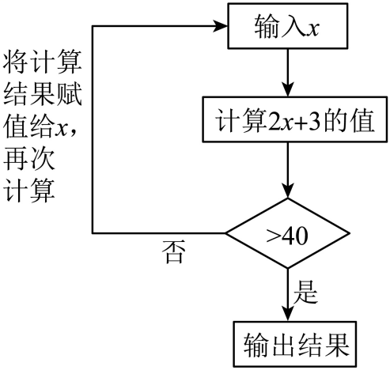

期末

东城区
18. 对于个位数字不为零的任意三位数，将其个位数字与百位数字对调得到，则称为的“倒序数”，将一个数与它的“倒序数”的差的绝对值与99的商记为．例如523为325的“倒序数”，．
（1）_______；
（2）对于任意三位数满足：的值是_______．

中国人民大学附属中学
16. 互不重合的三个点，，均在数轴上，已知，，，给出下列说法：
①若点表示的数为，点表示的数为，点表示的数为，则，；
②若点表示的数为，，则点表示的数为；
③有理数，，满足；
④若，，，则点一定在线段上．
其中所有正确说法的序号是 ________（填写正确的序号）

丰台区
18. 如图，数轴上点表示的数为，点（不与重合），分别到1对应的点的距离相等，点（不与重合），分别到2对应的点的距离相等，点（不与重合），分别到3对应的点的距离相等，……按此规律，点表示的数为______，点表示的数为_______．
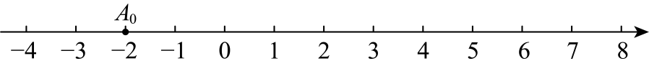

二中教育集团
15. 如图，一个大正方形的四个角落分别放置了四张大小不同的正方形纸片，其中1号，2号两张正方形纸片既不重叠也无空隙．已知1号正方形边长为a，2号正方形边长为b，则阴影部分的周长是________．（用含a，b的式子表示）
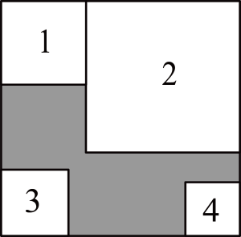

十一实验中学
16. 对于实数x、y我们定义一种新运算（其中m，n均为非零常数），等式右边是通常的四则运算，由这种运算得到的数我们称之为线性数，记为，其中x、y叫做线性数的一个数对．若实数x、y都取正整数，我们称这样的线性数为正格线性数，这时的x、y叫做正格线性数的正格数对．
（1）若，则______．
（2）已知，，请回答问题：______，______．

大兴区
16. 某学校把密码按照如下规律设置，根据提供的信息可以推断该校的密码是_____________．
账号：
密码

延庆区
16. 下面的框图是解方程的流程：
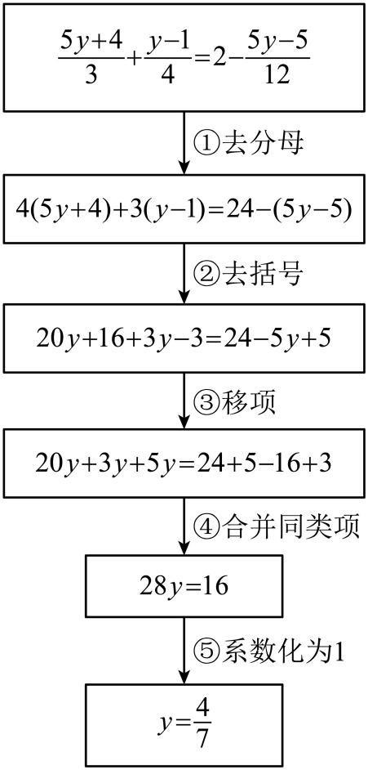
在上述五个步骤中，依据是“等式的基本性质2”的步骤有________．（只填序号）

房山区
18. 某工作小组将生产相同零件的任务交给王刚和李明二人． 经前期统计，在一天内，王刚共加工个零件，加工时间为小时；在一天内，李明共加工个零件，加工时间为小时． 第一天，两人一共生产零件个，且加工时间相同，那么王刚共加工__________个零件；第二天开工前，该工作小组按第一天的分配结果分配了个零件的加工任务后，又给王刚分配了个零件的加工任务，给李明分配了个零件的加工任务，若二人都能在一天内加工完各自分配到的任务，且加工时间相同，则的值为__________．

昌平区
16. 有甲，乙，丙，丁，戊五支球队参加足球比赛，每支队伍进行10场比赛．球队在每场比赛中可能获得“胜”“平”“负”三种比赛结果，每种结果对应不同的分值，并在10场比赛结束后结算队伍总分．甲队伍胜10场，总分30分；乙队伍胜6场，平4场，总分22分；丙队伍胜4场，平3场，总分15分；丁队伍胜5场，平2场；戊队伍获胜的场数是负的场数的2倍，且队伍总分是本队平场得分的4倍．根据以上信息，丁队伍总分是________，将五支队伍按分数从高到低排序，结果为________（填写下面正确结果的序号）．
①甲乙丙丁戊；②甲乙丁丙戊；③甲乙丁戊丙；④甲乙戊丁丙

昌平区
18. 如图，琳琳将三角形沿虚线剪去一个角得到四边形，设三角形与四边形的周长分别为m和n，则m与n的大小关系是________，理论依据是：________．
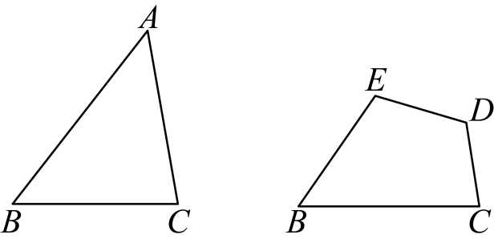

朝阳区
16. 某社区为增强居民体质，体现以人民为中心的理念，准备到一家健身器材专卖店购置一批健身器材供居民健身使用．该专卖店推出两种优惠活动，并规定只能选择其中一种．
活动一：所购商品按原价打八折；
活动二：所购商品按原价每满400元减100元．（如：所购商品原价为400元，可减100元，需付款300元；所购商品原价为900元，可减200元，需付款700元）
（1）若购买一件原价为550元的健身器材，更合算的选择方式为活动______；
（2）若购买一件原价为元健身器材，选择活动二比选择活动一更合算，则的取值范围是______．

石景山区
16. 已知a是不为1的有理数，我们把称为a的差倒数，如：2的差倒数是，的差倒数是．已知，是的差倒数，是的差倒数，是的差倒数，…，依此类推，则______．

西城区
16. “幻方”最早记载于春秋时期的《大戴礼》中，现将1，2，3，4，5，7，8，9这八个数字填入如图1所示的“幻方”中，使得每个三角形的三个顶点上的数字之和都与中间正方形四个顶点上的数字之和相等．若按同样的要求重新填数如图2所示，则的值是________，的值是________．
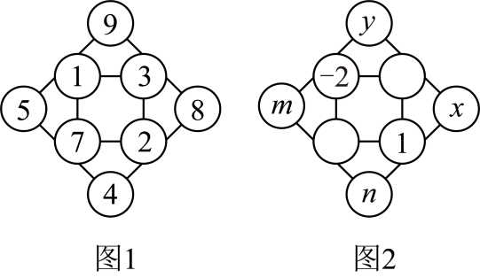

通州区
16. 如图，a、b、c是数轴上点表示的有理数计算： ________．

门头沟区
16. 综合实践课上，老师带领学生制作A，B两个飞机模型，每个飞机模型都需要先进行打磨，再进行组装两道工序，才能完成制作，已知制作这两个飞机模型每道工序所需时间如下：
工序  时间（分钟）  模型 | 打磨 | 组装
A模型 | 8 | 4
B模型 | 5 | 10
在不考虑其他因素的前提下，
（1）如果由一名学生单独完成这两个飞机模型的制作，那么需要__________分钟；
（2）如果由两名学生分工合作，一名学生只负责打磨，另一名学生只负责组装，那么完成这两个飞机模型的制作最少需要__________分钟．

顺义区
20. 自行车的链条由一个个小的链节组成，如图，每个链节的长度为，链节与链节之间交叉重叠部分的圆的直径为．
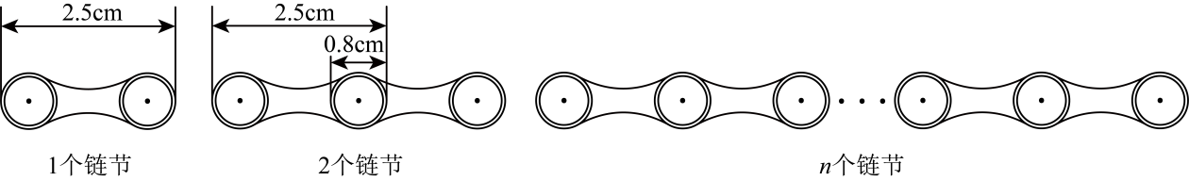
则n个链节依次连在一起长度是______，如果一辆自行车的链条（安装前）由98个这样的链节组成，那么这辆自行车的链条（安装后）的总长度是______．

